新竹女中第24期家長讀書會邀請函~~Me Time
親愛的家長朋友：您好！
當「爸爸」或「媽媽」已經很久了，現在的您是否願意撥出時間、空間當「自己」？藉著閱讀，從中結識新夥伴、聽聽新觀念或是分享生活經驗，相信會有不同的收穫與成長，在此，熱情邀請您加入新竹女中第24期家長讀書會。
我們希望：
＊提供心靈交流成長的平台
＊增進相互支持的力量
＊達到快樂做自己的目標
參加對象:1.本校學生、校友之家長 2.有興趣之社區家長
- 上課地點: 新竹女中行政大樓二樓會議室

歡迎各位家長踴躍參與，期待與您相遇在竹女讀書會!
報名截止時間：101年09月17日止 報名電話：5456611#601曾小姐 報名傳真: 5337603
次數 | 日期 | 時 間 | 內 容 主 題 | 備 註
一 | 10/04（四） | 09：00~11：00 | 相見歡 ＆ 發書 | 彭湘蘭主任
二 | 10/18 (四) | 09：00~12：00 | 書籍討論1：旅人的食材曆 | 彭湘蘭主任
三 | 10/25 (四) | 09：00~12：00 | 講 座：在地好味、節氣之歌 | 洪震宇老師
四 | 11/08（四） | 09：00~12：00 | 書籍討論2：斷捨離 | 彭湘蘭主任
五 | 11/22 (四) | 09：00~12：00 | 講座：親子關係的斷捨離 | 陳舒儀老師
六 | 12/06 (四) | 09：00~12：00 | 秋高氣爽戶外踏青
七 | 12/20 (四) | 09：00~12：00 | 歡喜回顧與影片欣賞 | 彭湘蘭主任

課程表

-------------------報名表請撕下交由學生交回輔導室-----------------------
家長讀書會報名表
參加家長姓名（新成員請註明『新』）： 服務機構：
聯絡電話、手機： e-mail：
子女就讀班級： 子女姓名:
需要代訂書籍嗎：□ 需要（續填下一題） □ 不需要，謝謝你！
需要代訂哪些書：□ 旅人的食材曆 ╴ˍ本
□ 斷捨離 ╴ˍ本
101學年度家長讀書會照片
主題:第24期家長讀書會
時間:101年10月4日~101年12月20日
地點:行政大樓二樓會議室

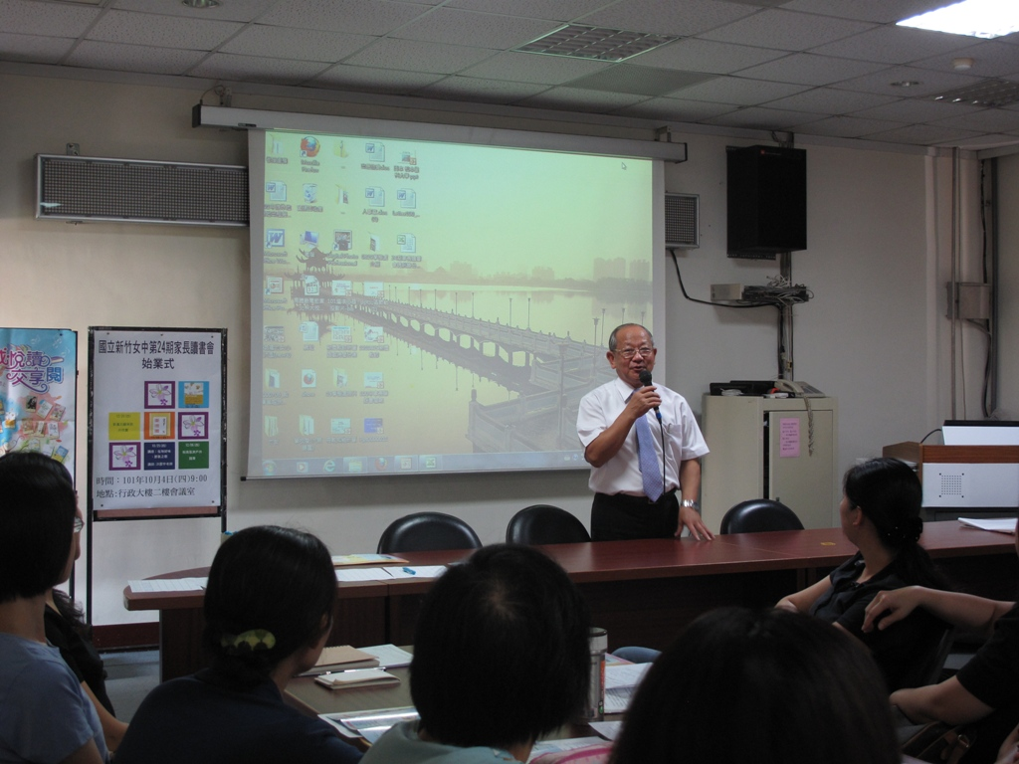 | 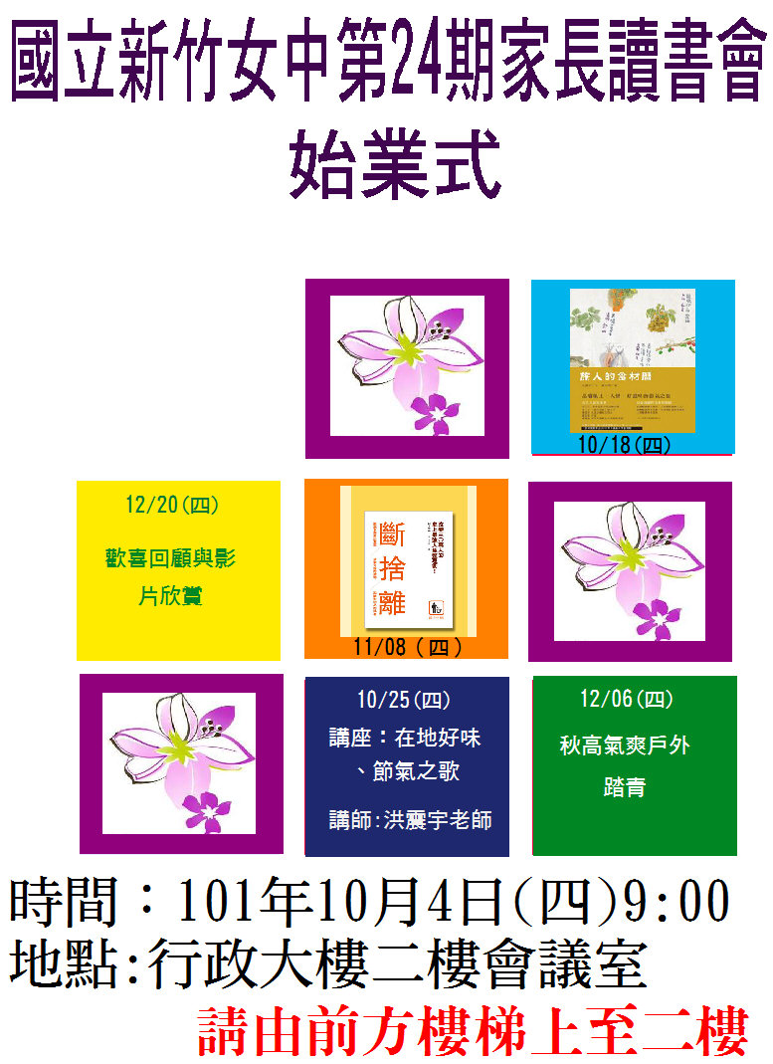
校長開場致詞 | 活動海報
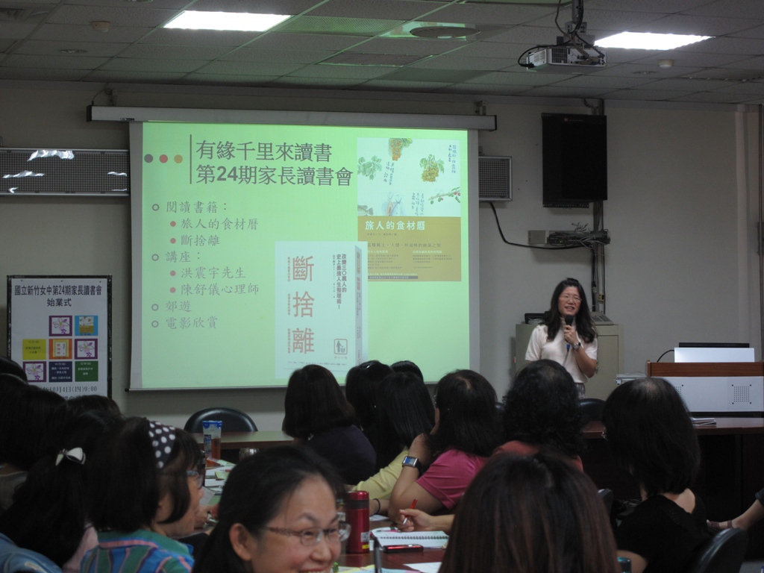 | 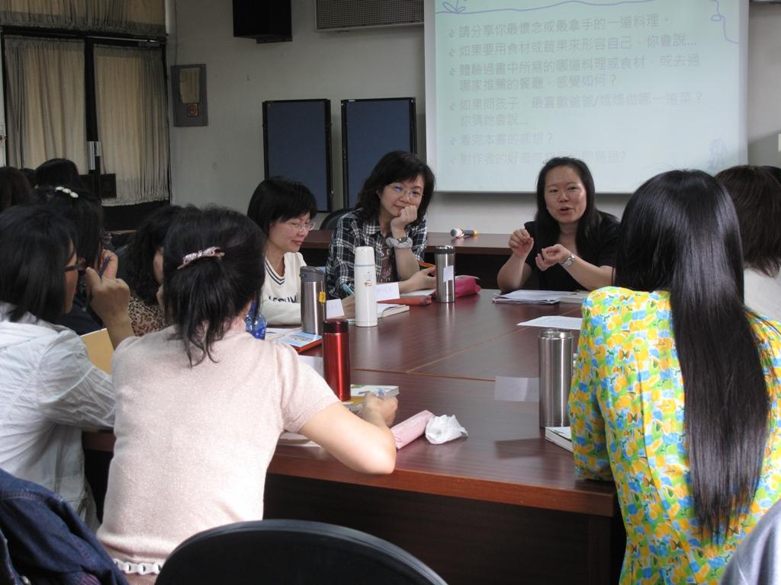
第24期家長讀書會始業式 | 分組討論

101學年度家長讀書會照片
主題:第24期家長讀書會
時間:101年10月4日~101年12月20日
地點:行政大樓二樓會議室

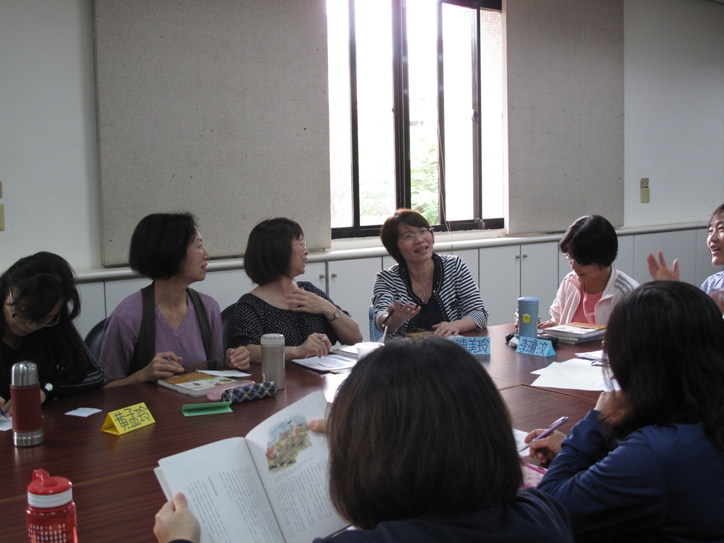 | 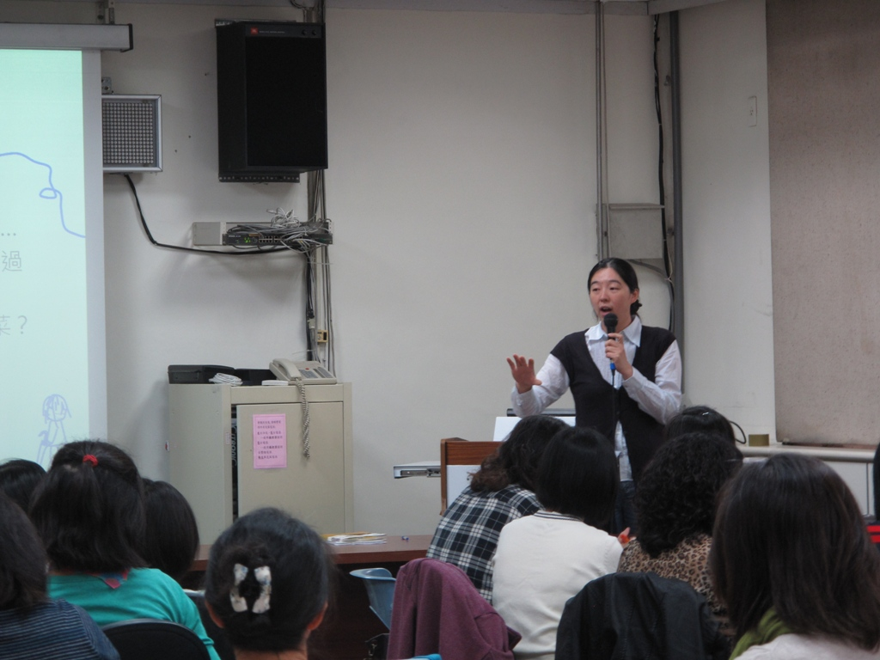
分組討論 | 各組分享
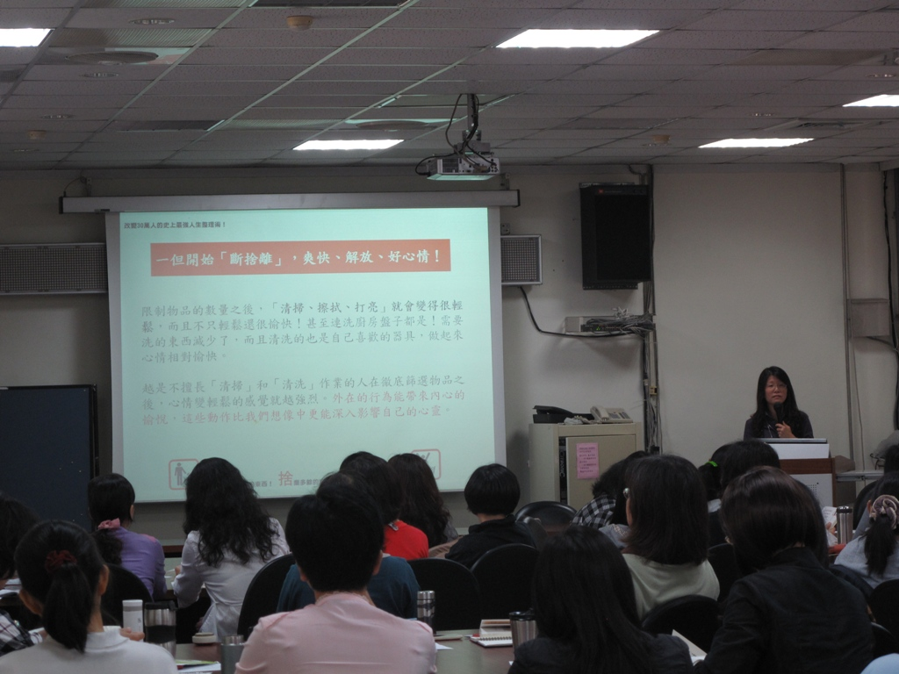 | 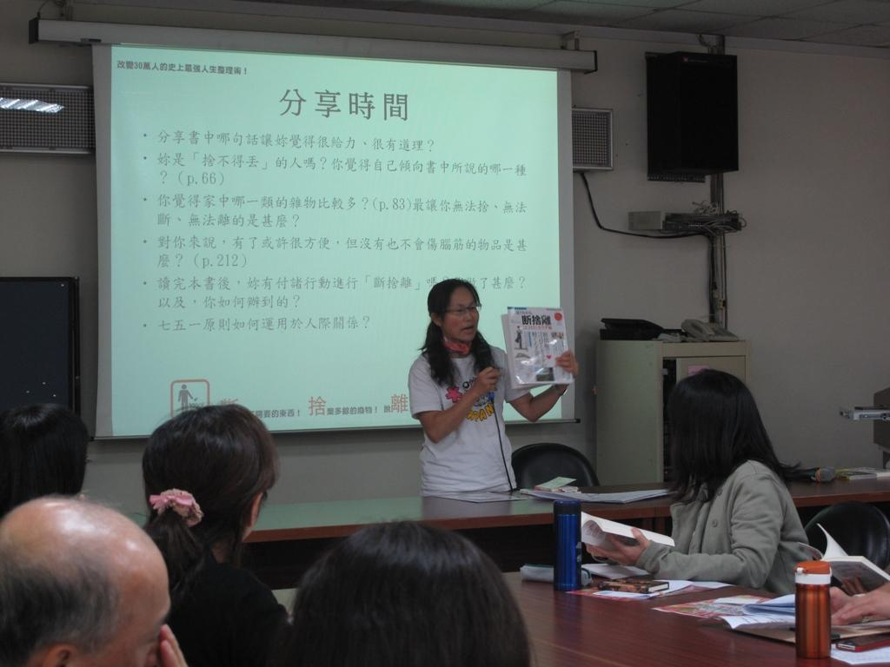
親子關係斷捨離 | 家長分享

101學年度家長讀書會照片
主題:第24期家長讀書會
時間:101年10月4日~101年12月20日
地點:行政大樓二樓會議室

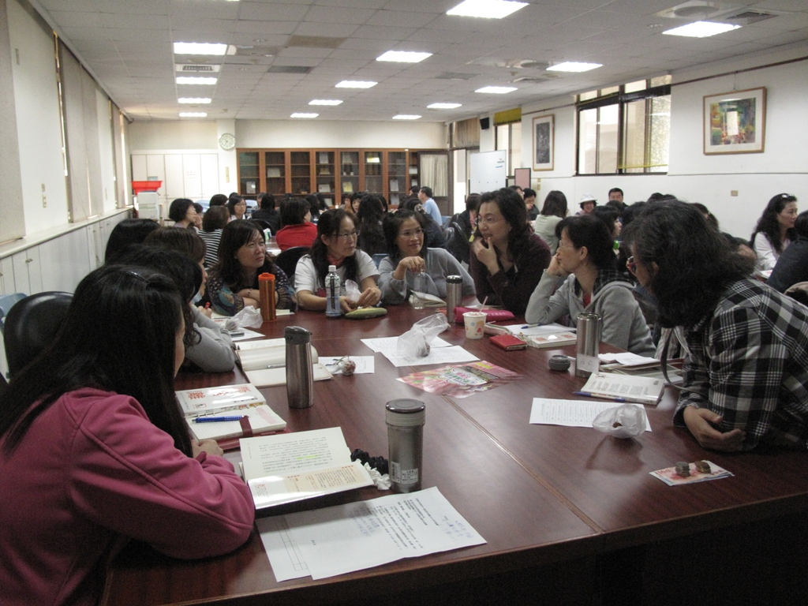 | 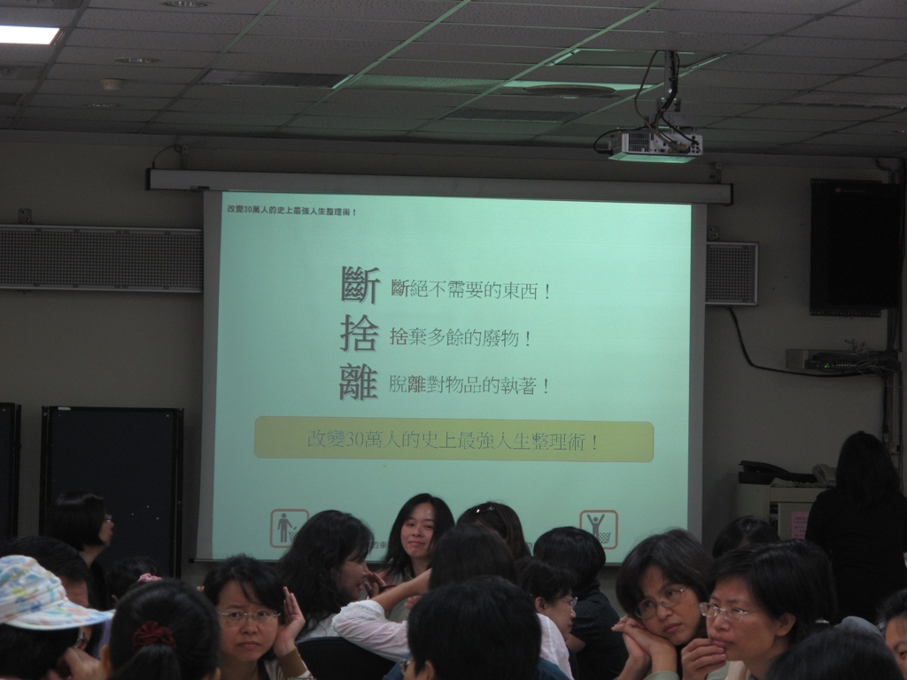
分組討論情形 | 分組討論情形
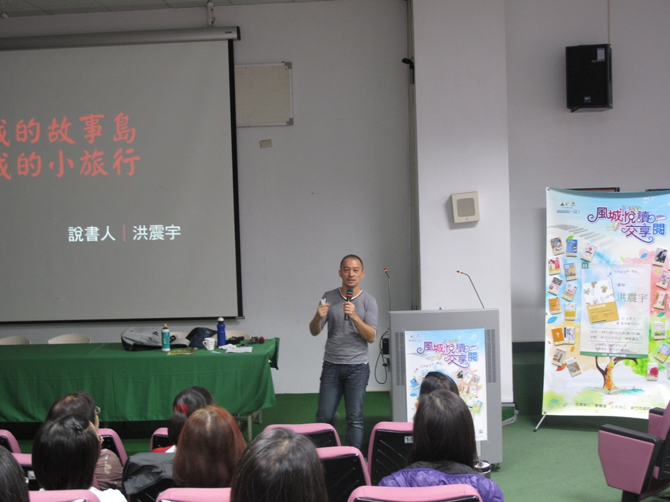 | 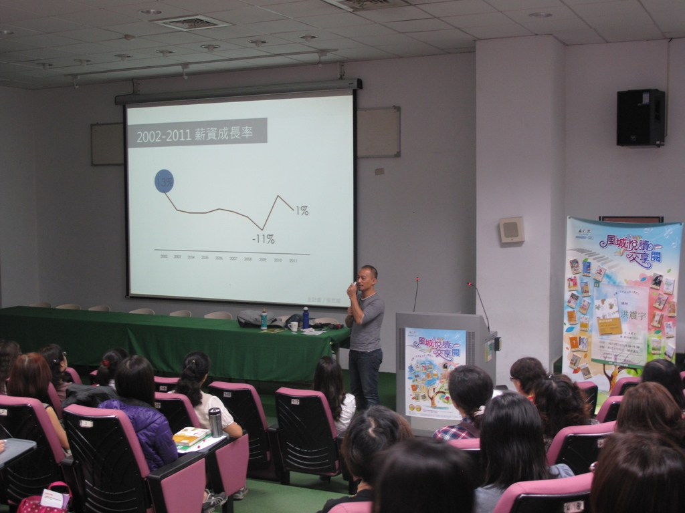
邀情洪震宇老師演講 | 家長認真聆聽

101學年度家長讀書會照片
主題:第24期家長讀書會
時間:101年10月4日~101年12月20日
地點:行政大樓二樓會議室

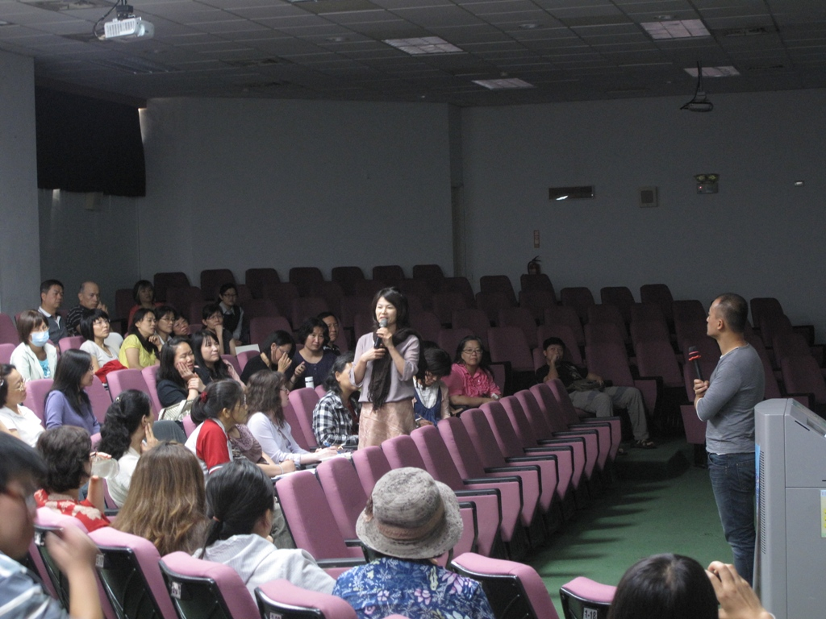 | 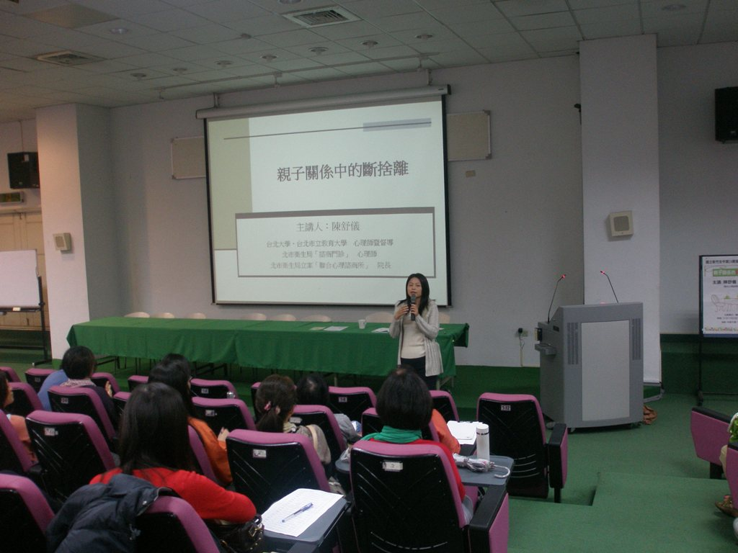
家長提問 | 邀請陳舒儀老師談親子關係斷捨離
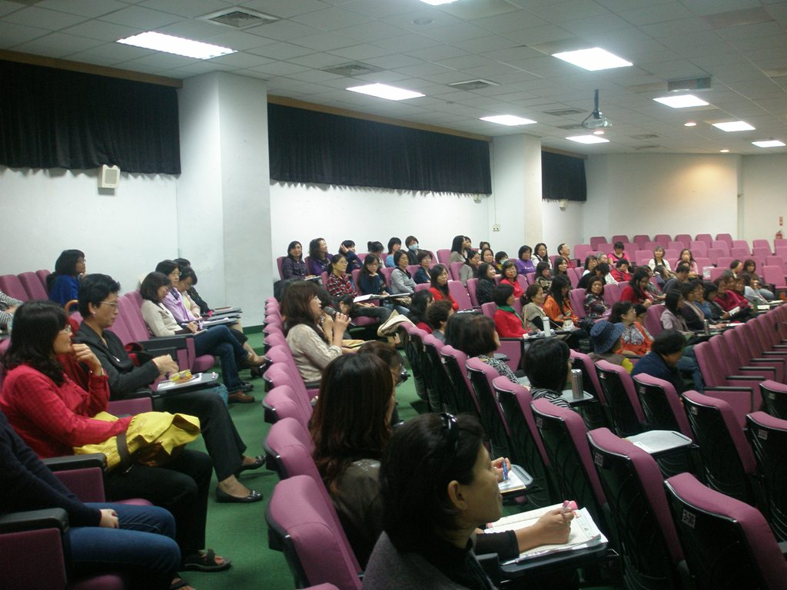 | 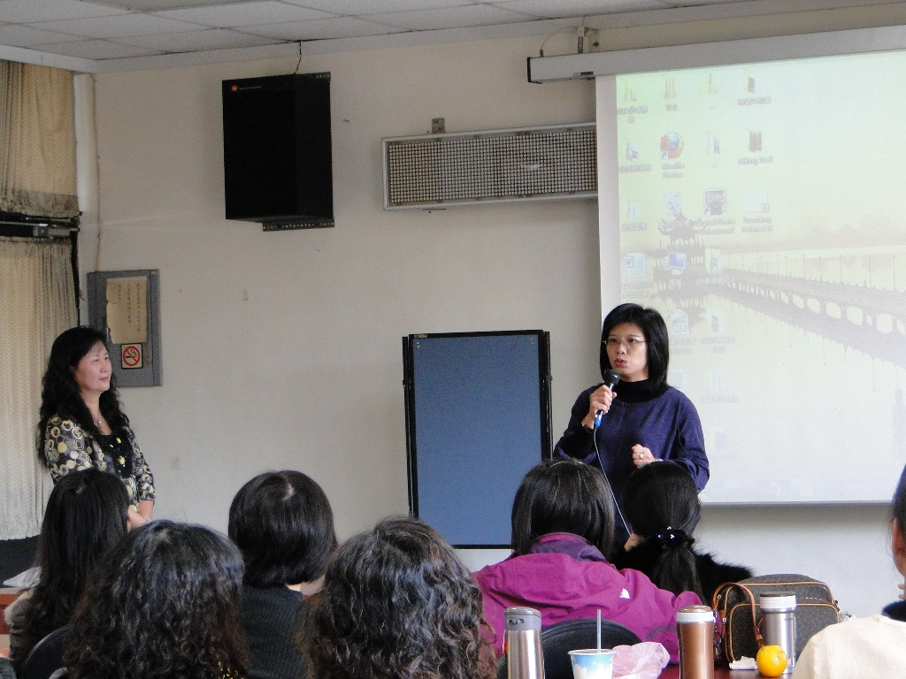
家長認真聆聽 | 結業式分享

